За последние 20 лет значительно усилилась роль антропогенного воздействия на окружающую среду. В городской среде основными источниками загрязнения атмосферы антропогенного характера являются промышленные предприятия, производственная деятельность, транспорт. Растения наиболее чувствительны к каким-либо изменениям, происходящим в окружающей природной среде. Используя определенные растения (растения-индикаторы) можно оценивать состояние любой природной среды. Оценка состояния окружающей среды биологическими методами является в настоящее время весьма значимой, поскольку позволяет получить данные о состоянии самих живых организмов (растений, произрастающих на определённой территории) и о состоянии среды в целом. В этой связи была проведена оценка состояния воздушной среды в городе Нововоронеж с применением биоиндикационных методов.

Нововоронеж – монофункциональный город, но самой крупной отраслью производства является атомная энергетика, представленная филиалом ОАО «Концерн Росэнергоатом» «Нововоронежская атомная станция», в настоящее время в работе находятся три энергоблока (3, 4, 5), общей мощностью 1834 МВт, а также строится ещё 2 новых. Кроме того, на территории города расположено ещё 12 предприятий.

В качестве морфологического подхода были применены: интегральная характеристика качества среды по величине стабильности развития живых организмов, которая выражается коэффициентом флуктуирующей асимметрии (различия между левой и правой сторонами морфологических структур), а также оценка качества воздуха по состоянию хвои.

Наличие загрязняющих веществ в воздухе может проявиться в различных морфологических отклонениях у растений. Флуктуирующая асимметрия позволяет оценить нестабильность развития организма. Токсичные вещества (в том числе и радиоизотопы) интенсивнее накапливают листья древесных растений. При их аккумуляции в листовой пластинке наблюдаются: торможение ростовых процессов, а также различные деформации листа. В качестве объекта исследования был выбран тополь пирамидальный, широко распространенный в городе Нововоронеж. Анализ производился в начале июня, в фазе завершения роста и вызревания листьев. Сбор листьев осуществлялся на территориях, площадью не более 100 м2. На каждой площадке отбиралось по 100 листьев из нижней части кроны для последующего анализа и обработки результатов. Отбор материала производился в 14 точках, расположенных в различных функциональных зонах города: 1-5 – зона Нововоронежской АЭС; 6-11 – селитебная зона; 7-14 – коммунально-складская (рисунок 1). Контрольная точка была выбрана в городе Воронеж, в санатории имени Горького.

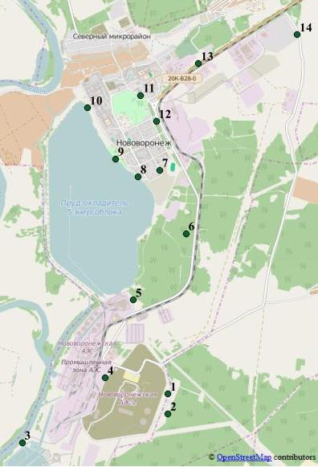

Рисунок 1 – карта-схема точек отбора проб.

В основу расчётов положена методика, разработанная В. М. Захаровым и Е. Ю. Крысановым. С правой и левой стороны каждого листа снималось по 4 показателя: 1) ширина половинки листа; 2) длина второй жилки от основания листа; 3) длина между основаниями первой и второй жилок; 4) угол между центральной и второй жилкой. В анализе применялся корреляционный подход для оценки относительного различия признаков. Показатели отдельных морфометрических признаков оказались нескоррелированы между собой на всех выбранных для исследования площадках, что позволило применять их в качестве независимых оценок стабильности развития. Величина флуктуирующей асимметрии по всем признакам рассчитывалась с помощью интегрального показателя – среднего относительного различия между сторонами на признак. Значения, полученные для фонового участка, принимаются в качестве первого бала (условная норма); максимальные значения, определённые для какого-либо участка, принимаются за 5 балл, что говорит о критическом состоянии данной территории. Далее значения показателя ранжируются по степени отклонения от нормы [2]. Для данного исследования шкала значений имеет вид: 1 балл (фон, условно чистая зона) – до 0,055; 2 балл (нормальное состояние): 0,055 – 0,063; 3 балл (тревожное): 0,063 – 0,071; 4 балл (опасное): 0,071 – 0,079; 5 балл (критическое состояние) – выше 0,079.

В результате проведенного анализа состояния среды города Нововоронежа по величине стабильности развития листовой пластинки тополя можно сделать вывод, что наиболее загрязнёнными оказались точки: 2, 4, 5, 11, соответствующие четырём и пяти баллам качества среды. Точки 2, 4, 5 относятся к зоне Нововоронежской АЭС, точка 11 –к селитебной зоне (Парковый проезд). Наименьшее значение выявлено в точке10 (ул. Набережная) – селитебная зона. В целом по городу на обследованных площадках преобладают значения, соответствующие трём баллам загрязнения среды (точки 1, 6, 7, 8, 9,12, 13, 14), что говорит о тревожном состоянии среды в городе (рисунок 2).

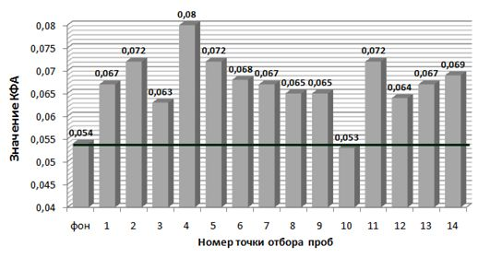

Рисунок 2 – Значения коэффициента флуктуирующей асимметрии в выборках листьев тополя пирамидального в г. Нововоронеж

Помимо биоиндикации окружающей среды по величине флуктуирующей асимметрии, была проведена биоиндикация воздуха по морфологическим отклонениям сосны обыкновенной. Хвойные породы являются очень чувствительными к загрязнению воздушной среды и особенно к радиационным эффектам. Большинство морфологических изменений, происходящих под влиянием загрязнённой среды, связаны с изменениями, происходящими в меристемных тканях (клетки стадии активного роста и деления). Под влиянием негативного воздействия окружающей среды могут проявляться различные эффекты у хвойных: некрозы – омертвление участка ткани и хлорозы – изменение окраски хвои [1]. Применённый метод основан на выявлении зависимости степени повреждений хвои от состояния воздушной среды сосны обыкновенной. Анализ проводился в 8 точках города (1, 4, 5, 6, 11, 12, 13, 14), на площадках не более 100 м2 (рисунок 1). В качестве контроля была выбрана точка в г. Воронеже в санатории имени Горького.

У каждого дерева производился осмотр не менее 30 хвоинок 2-го года жизни. Отмечался класс повреждения и класс усыхания хвои, а также продолжительность жизни хвои. Классы повреждения: 1 – хвоинки без пятен; 2 – хвоинки с небольшим числом пятен; 3 – хвоинки с большим числом пятен. Классы усыхания: 1 – нет сухих участков; 2 – усох кончик (не более 5 мм); 3 – усохла треть хвоинки; 4 – большая часть хвоинки усохла. Продолжительность жизни оценивается по числу мутовок сверху. Оценка загрязнения воздуха производилась по оценочной шкале, по которой учитывался максимальный возраст хвои и класс повреждения (таблица 1) [1].

Таблица 1

|  |  |  |  |
| --- | --- | --- | --- |
| Максимальный  возраст хвои, лет | Класс повреждения хвои на побегах 2-го года жизни | | |
| 1 | 2 | 3 |
| 4 | I | I | III |
| 3 | I | II | III |
| 2,5 | II | III | IV |
| 2 | - | IV | IV |
| 1,5 | - | IV | V |
| 1 | - | - | VI |

I - воздух идеально чистый; II – чистый; III – относительно чистый; IV – загрязнённый; V – грязный; VI – очень грязный; - невозможные сочетания [1].

В результате исследования воздушная среда оказалась загрязнённой в точке 1 (зона расположения Нововоронежской АЭС-2) и 4 (сосновый лес вблизи Нововоронежской АЭС-1), относительно чистой – в точке 11 (Парковый проезд), остальные точки соответствуют чистой среде (таблица 2).

Таблица 2

|  |  |  |
| --- | --- | --- |
| Номер точки отбора | Состояние воздушной среды в баллах | Качество воздушной среды |
| фон | 1 | чисто |
| 2 | 4 | загрязнена |
| 4 | 4 | загрязнена |
| 5 | 2 | чисто |
| 6 | 2 | чисто |
| 11 | 3 | относительно чисто |
| 12 | 2 | чисто |
| 13 | 2 | чисто |
| 14 | 2 | чисто |

По результатам проведенных исследований было установлено, что воздушная среда в городе загрязнена преимущественно в зоне расположения Нововоронежской АЭС, а также в лесопарковой зоне Паркового проезда.

Литература:

1. Биологический контроль окружающей среды: биоиндикация и биотестирование: учебное пособие для студ. высш. учеб. заведений / О. П. Мелехова [и др.]. – Москва: Издательский центр «Академия», 2007. – 288с.

2. Боголюбов А. С. Оценка экологического состояния леса по асимметрии листьев / А. С. Боголюбов. – Москва : Экосистема, 2002. – 10 с.

3. Василевич В. И. Статистические методы в геоботанике / В. И. Василевич. – Л.: Наука, 1969. – 232 с.

4. Последствия Чернобыльской катастрофы. Здоровье среды / [под ред. В.М. Захарова, Е. Ю. Крысанова]. – Москва: Центр экологической политики России, 1996. – 169 с.

5. Чуйков Ю. С. Оценка качества городской среды по состоянию тополя черного (Populus nigra) / Чуйков Ю. С., Шадманова Т. Х. // Естественные науки. - 2012. - № 4. - С. 48-57